Тексты для 7 класса.
- Михеенков Сергей Егорович
из книги воспоминаний о народной артистке Лидии Руслановой «Душа-певица»
Ли́дия Андре́евна Русла́нова — российская и советская певица, Заслуженная артистка РСФСР (1942). Основное место в репертуаре Руслановой занимали русские народные песни. Лидия Русланова была одним из самых популярных исполнителей в СССР, а её исполнение русских народных песен считают эталонным. Лидия Русланова обладала красивым и сильным голосом широкого диапазона. Она создала свой стиль исполнения народных песен, которые собирала всю жизнь. Среди наиболее популярных её песен: «Степь да степь кругом», «Липа вековая», «Я на горку шла», «Златые горы», «Окрасился месяц багрянцем», «Светит месяц», «Валенки» и многие другие. Лидия Русланова исполняла и песни советских композиторов. Одной из первых исполнила «Катюшу».
….Почти с первых же дней войны она разъезжает по частям героической Красной Армии, выступая перед бойцами. Она ездит с маленькой труппой, в которую входят фокусник, баянист, скрипач, конферансье.
Где только они не побывали! И на юге, и на юго-западе, и на севере! Они дали сотни концертов.
Она охотно рассказывает о своей поездке. Особенное впечатление производит её рассказ о концерте в трёхстах метрах от линии огня, данном за тридцать минут до атаки. И перед моими глазами возникает незабываемая, волнующая картина.
Лес. В лесу ещё сыро. Маленький, разбитый снарядами и полу-сожжённый домик лесника. Совсем недалеко идёт бой — артиллерийская подготовка. Осколки срезают сучья деревьев. Прямо на земле стоит Лидия Русланова. На пенёчке сидит её аккомпаниатор с гармоникой. На певице мордовский яркий сарафан, лапти. На голове цветной платок — по алому полю зелёные розы. И что-то жёлтое, что-то ультрамариновое. На шее бусы. Она поёт. Её окружает сто или полтораста бойцов. Это пехотинцы. Они в маскировочных костюмах. Их лица черны, как у марокканцев. На шее автоматы. Они только что вышли из боя и через тридцать минут снова должны идти в атаку. Это концерт перед боем.
Горят яркие краски народного костюма Лидии Руслановой. Летит над лесом широкая русская песня. Звуки чистого и сильного голоса смешиваются с взрывами и свистом вражеских мин, летящих через голову.
Бойцы как зачарованные слушают любимую песню.
Рядом западная дорога, по которой идут транспорты, автомобили, сани, походная кухня, и вот, услышав голос певицы, один за другим люди и машины сворачивают к домику лесничего.
Лидия Русланова поёт уже перед громадной толпой.
Где только не выступают фронтовые артисты! В хлевах, в банях, в избах, в лесах, в окопах, в блиндажах. Они живут трудной и славной фронтовой жизнью. Они делят с армией всё. И армия их обожает — от рядового до генерала. Пехотинцы несут им свои котелки с огненным борщом, танкисты предлагают им свой паёк. Казаки заботливо кутают их в свои чёрные косматые бурки и яркие, алые и синие, башлыки.
С песней, с широкой русской песней идёт армия в бой. И побеждает…
Сама Лидия Андреевна говорила:
- Часто приходится мне ездить по фронтовым дорогам, простреливаемым врагами. Обычная наша площадка — два грузовика, сдвинутых вместе. Но я певала и стоя на крыле самолёта, и под крылом самолёта (во время дождя), и просто на холме, покрытом первым снегом.
Однажды я давала концерт под Смоленском. Нашей площадкой был хорошо замаскированный аэродром. Неожиданно показались бомбардировщики. Мы не прервали выступление. Они покрутились над нами и, не обнаружив среди копен сена боевых машин и землянок, улетели. А песня продолжала звучать…»
Однажды концерт начался в непосредственной близости от первой линии окопов. Командир части попросил Русланову петь как можно громче и дольше. Она заметила, что и сцена была развёрнута в сторону нейтральной полосы. Довольно опасно. Но немцы вели себя тихо. Ни выстрела, ни звука.
— Что, тоже будут слушать? — спросила Русланова командира дивизии.
— Будут, — ответил он.
Русланова решила, что это шутка. Но про себя отметила: командир дивизии как-то уж слишком напряжён…
Концерт действительно транслировался благодаря приспособленной армейской радиотехнике сразу на две стороны. Немцы настолько увлеклись, что забыли обо всём. Наша героиня пела три часа! Пользуясь этим, командир дивизии энергично провёл необходимую передислокацию подразделений и подготовил внезапную атаку, которая завершилась полным успехом.
Слушать песни: «Катюша», «Валенки», «По долинам и по взгорьям»
из воспоминаний Утёсова Леонида Осиповича «Спасибо, сердце!»
Утесов Леонид Осипович - Выдающийся артист эстрады, певец, поэт, актёр. В годы войны Леонид Утёсов много раз ездил на фронт и выступал перед бойцами. Неоднократно во время таких поездок он попадал в опасные ситуации, под бомбёжки. Заслуженный артист РСФСР (1942). Заслуженный деятель искусств РСФСР (1947). Народный артист РСФСР (1958). Народный артист СССР (1965)- он стал первым артистом эстрады, удостоенным этого звания.
Оснащенные одним только микрофоном, мы разъезжали теперь по самым разным местам и выступали на самых неожиданных эстрадах.
Готовясь к первой фронтовой поездке, мы долго думали, что выбрать из нашего репертуара, а так же нас заботил вопрос костюмов. Мне казалось, что неправы те артисты, которые появляются перед бойцами в обычной, дорожной, якобы специально фронтовой одежде. Я потребовал от коллектива той же подтянутости, парадности и в костюме и в поведении, той же аккуратности в гриме, что и на самых ответственных концертах. Даже под проливным дождем мы выступали в парадной одежде. Представление, в каких бы условиях оно ни проходило, должно быть праздником, а на фронте тем более.
Однажды перед самым концертом мы наблюдали, как наши бомбардировщики, отбомбившись на вражеской стороне, шли на свою базу. На задание они летели в боевом порядке, возвращались же с разными интервалами, не соблюдая строя.
Вдруг из-за облака вылетели два "мессершмитта". Один из них пристроился в хвост бомбардировщику и дал очередь. Из хвостового оперения повалил густой дым и закрутился сзади трагическим черным шлейфом. Сердце сжалось. Что же будет? Но вот от самолета отделилась одна фигурка другая, третья – три комочка. И через минуту над ними раскрылись парашюты. Мы видели, что они опустились где-то за синевшим в отдалении лесочком.
А часа через полтора, когда начался наш концерт, к зрителям
присоединились три человека в летных комбинезонах, в шлемах, с закопченными лицами. Они уселись на земле в первом ряду, превратившись в слух и зрение.
Да, это были они, трое с неба. И как-то невольно так получалось, что все, что я делал в этом концерте, я делал для них: пел, рассказывал, декламировал. И кажется, никогда я так не старался.
Слушать песни: «Темная ночь», «В землянке», «Дорога на Берлин»

- История фронтовой песни. «Огонёк».
19 апреля 1943 года в газете "Правда" было напечатано стихотворение Михаила Исаковского "Огонёк" с подзаголовком "песня", но ни нот, ни подстрочника не было. Музыку к стихотворению стали сочинять многие композиторы и музыканты, как известные так и любители. Однако все эти мелодии не имели ничего общего с той, с которой песня обрела популярность. Песню "Огонек" с этой мелодией пели на всех фронтах, но её автор оказался неизвестен. Секрет воздействия "Огонька" так объясняет поэт Евгений Долматовский: "Прошли годы, и мы просто забыли обстановку военного времени. Когда враг напал на нашу страну, повсеместно – сначала до Волги, а потом и глубже, в тылах России, – было введено затемнение. На улицах – ни фонаря, окна к вечеру плотно закрывались шторами и листами черной бумаги. Затемнение придавало фронтовой характер городам и селам, как бы далеко от линии боев они ни находились. И вдруг на фронт прилетела песня "Огонек". Это было в тяжелую пору. Сейчас трудно себе представить, какое ошеломляющее впечатление произвела эта картина: уходит боец на позиции и, удаляясь, долго видит огонек в окне любимой. А люди знали: половина страны погружается ночью в непроглядную темноту, даже машины не зажигают фар, и поезда движутся черные. Вражеские самолеты не найдут цели!
Поэтический образ огонька на окошке превратился в огромный и вдохновляющий символ: не погас наш огонек, никогда не погаснет! Песня еще одной неразрывной связью скрепила фронт и тыл".
Примечательно, что в Японии "Огонёк" наряду с "Катюшей" является самой популярной русской хоровой песней.
На позицию девушка
Провожала бойца,
Тёмной ночью простилася
На ступеньках крыльца.
И пока за туманами
Видеть мог паренёк,
На окошке на девичьем
Всё горел огонёк.
Парня встретила славная
Фронтовая семья.
Всюду были товарищи,
Всюду были друзья,
Но знакомую улицу
Позабыть он не мог:
Где ж ты, девушка милая,
Где ж ты, мой огонёк?
И подруга далёкая
Парню весточку шлёт,
Что любовь её девичья
Никогда не умрёт.
Всё, что было загадано,
В свой исполнится срок, -
Не погаснет без времени
Золотой огонёк.
И спокойно и радостно
На душе у бойца,
От такого хорошего
От её письмеца.
И врага ненавистного
Крепче бьёт паренёк,
За советскую Родину
За родной огонёк.
При подготовке к выполнению одного из заданий (на выбор из трёх) необходимо:
- Для того, что бы выполнить задание, необходимо провести небольшое исследование. Посмотреть фотографии военной хроники, рассказывающие о выступлении фронтовых бригад артистов, музыкальных ансамблей на фронте. обратить внимание как одеты артисты, а как солдаты. Изучить фронтовую одежду, военную технику, времён Великой Отечественной войны. Подумать, как можно изобразить много людей. Идёт концерт, на войне, в военных условиях. Надо продумать композицию, что главное, а что второстепенное. Сделать зарисовки с композиционными поисками наиболее ярко раскрывающих труд этих замечательных людей, поднимающих настроение и боевой дух солдат.
- Прочитать внимательно текст песни «Огонёк», подумать, как можно изобразить встречу бойца с семьёй, товарищами.

Информационный материал:
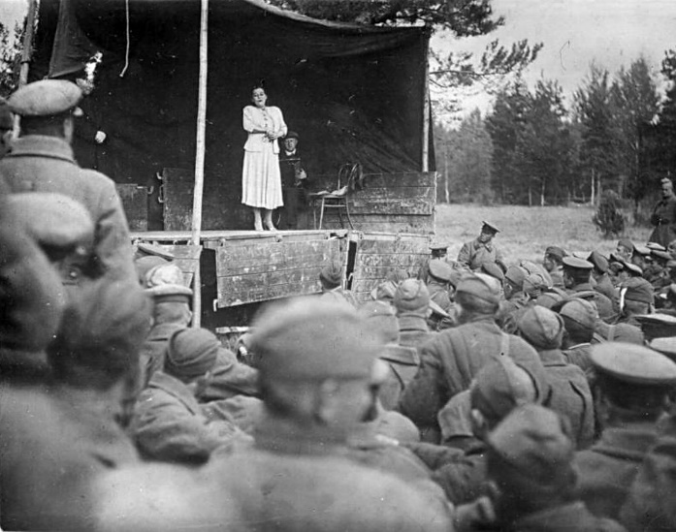
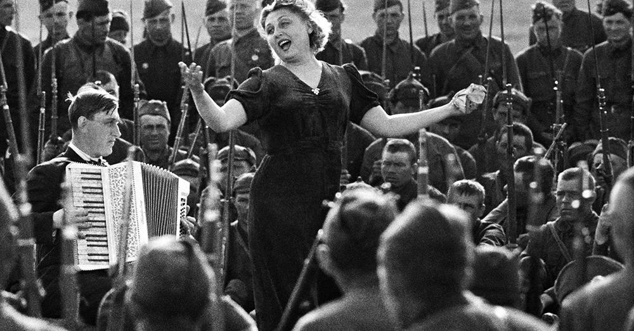

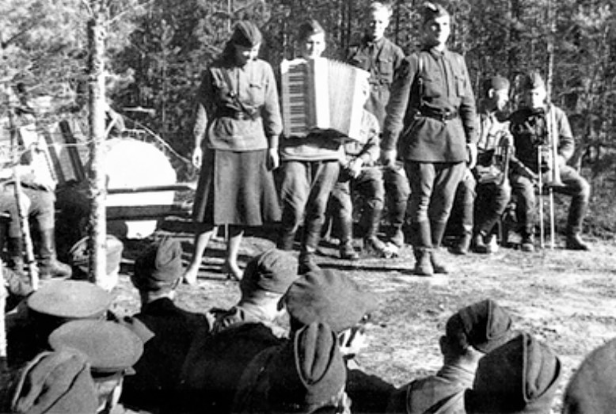
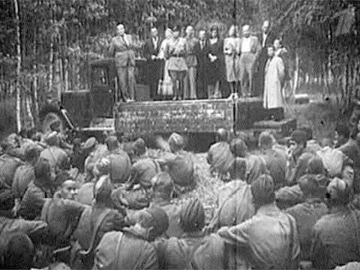

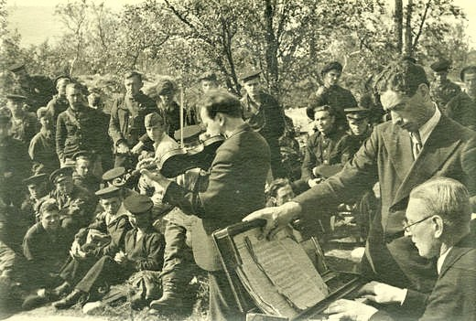

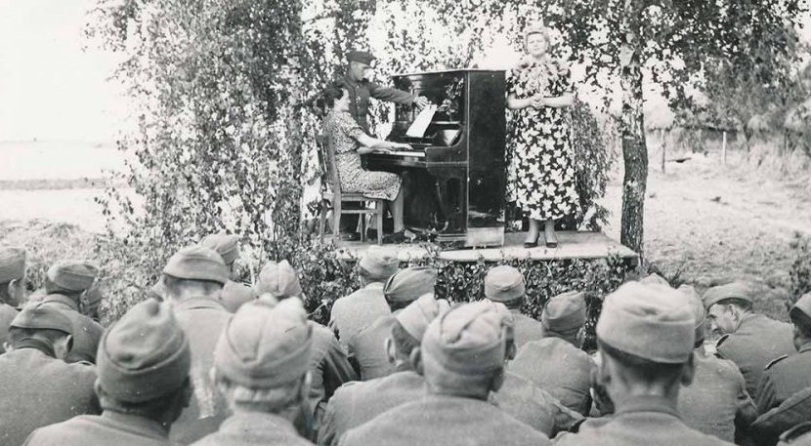
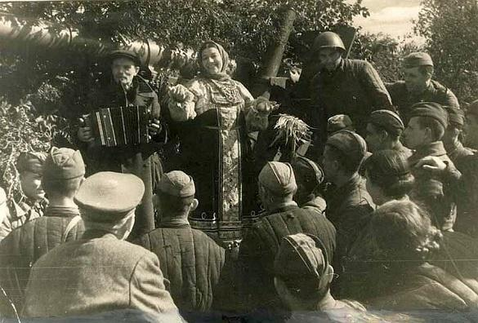
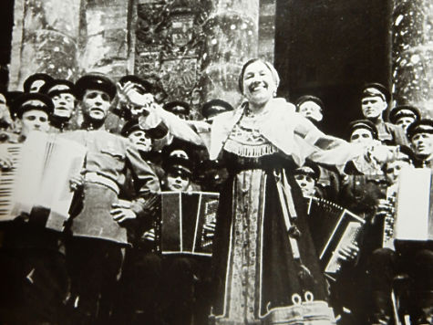

Выступление Л. Руслановой на фронте.

